توصيل العالم - لمحة عامة
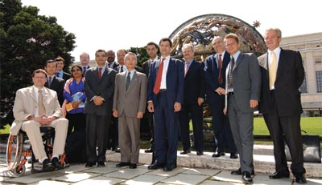
جماعة التنمية العالمية بقيادة الاتحاد الدولي للاتصالات تسعى جاهدة إلى توصيل العالم
في يونيو 2005 أطلق الاتحاد الدولي للاتصالات مبادرة تنمية جديدة هامة تسعى إلى توفير النفاذ إلى تكنولوجيا المعلومات والاتصالات لأولئك الناس الذين يقدر عددهم بمليار نسمة في شتى بقاع العالم والذين ما زالت إمكانية قيامهم بمجرد مكالمة هاتفية بسيطة أمراً بعيد المنال.
والمبادرة التي تعرف باسم توصيل العالم تنشئ جماعة تنمية جديدة تضم 22 شريكاً مؤسساً من القطاع العام والقطاع الخاص ومن المنظمات الدولية والمجتمع المدني.
ممثلو الشركاء المؤسسين في مبادرة توصيل العالم يوم إطلاق المبادرة في جنيف من قبل الاتحاد الدولي للاتصالات في 16 يونيو 2005
ومن أوائل الشركاء حكومات كل من مصر وفرنسا والسنغال وكذلك الوكالة الكورية للفرص الرقمية والنهوض بها وطليعة شركات القطاع الخاص Alcatel وHuawei وInfosys وIntel وMicrosoft وKDDI وTelefónica وWorldSpace. ومن الشركاء أيضاً منظمات دولية وإقليمية منها وكالات الأمم المتحدة مثل منظمة الأمم المتحدة للتربية والعلوم والثقافة وصندوق الأمم المتحدة من أجل الشراكة الدولية وبرنامج الأمم المتحدة الإنمائي والاتحاد البريدي العالمي إلى جانب المنظمة الساتلية للاتصالات الدولية واللجنة الأوروبية والمنظمة الإقليمية للاتصالات الساتلية الإفريقية. وعلاوة على ذلك هنالك من الجهات الفاعلة المبدعة من المجتمع المدني: المؤسسة الدولية لخط مساعدة الطفل ومؤسسة بحوث MS Swaminathan ومؤسسة تليكوم بلا حدود.
وهذه الجماعة الجديدة من أصحاب المصلحة المتعددين، التي أنشئت في سياق خطة عمل القمة العالمية لمجتمع المعلومات، تسعى إلى تسخير الخبرة المتخصصة الموجودة لدى المنظمات التي تعمل أصلاً في الميدان سعياً منها إلى تسريع عجلة العمل لسد الفجوة الرقمية.
وبمناسبة إطلاق المبادرة إلى جانب مجموعة من ممثلي الشركاء في قصر الأمم يوم 16 يونيو 2005 قال يوشيو أوتسومي الأمين العام للاتحاد الدولي للاتصالات إن فعالية استراتيجيات توصيل منافع تكنولوجيا المعلومات والاتصالات إلى نحو 800 000 من قرى العالم غير الموصولة تعتمد في نهاية المطاف على قدرتنا على الاستفادة من تجربة الماضي والبناء على أساسها. وقال "إن تكنولوجيا المعلومات والاتصالات لن تحل مشكلة الفجوة الرقمية وإنما الحل في يد الناس - ولا سيما الناس الذين يعملون في إطار الشراكة". وأضاف قائلاً: "إذا كانت مبادرة توصيل العالم تعتمد تسخير قدرة تكنولوجيا المعلومات والاتصالات فإنما هي تعتمد أيضاً تسخير قدرة الناس الذين يعملون معاً من أجل توصيل غير الموصولين".
منهج إجمالي
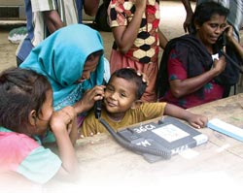
يشتمل مفهوم توصيل العالم على ثلاث لبنات أساسية - "بيئة تمكينية" و"بنية تحتية واستعداد" و"تطبيقات وخدمات" - وهي تشكل معاً المجالات الأولية التي يعتقد الاتحاد أن من الضروري التصدي لها لدى وضع التدابير الفعالة لتحفيز تنمية تكنولوجيا المعلومات والاتصالات.
والانضمام إلى مبادرة توصيل العالم يشترط أن يكون لدى جميع الشركاء مشاريع تنمية جارية في واحد أو أكثر من هذه المجالات. أما الاتحاد الدولي للاتصالات فقد عين من جهته ثلاثة مشاريع رئيسية - واحداً لكل من لبنات البناء الأساسية - يعتزم النهوض بها في إطار مبادرة توصيل العالم.
تليكوم بلا حدود
بالنسبة إلى لبنة البناء 1 "بيئة تمكينية" يقود الاتحاد الدولي للاتصالات مشروعاً لتحسين قياس مؤشرات تكنولوجيا المعلومات والاتصالات على المستويات المحلية والوطنية والإقليمية. ومن خلال العمل مع الشركاء، ومنهم منظمة الأمم المتحدة للتربية والعلوم والثقافة ومنظمة التعاون والتنمية في الميدان الاقتصادي والبنك الدولي، يسعى المشروع إلى وضع مجموعة أساسية من مؤشرات تكنولوجيا المعلومات والاتصالات المتفق عليها دولياً. ولسوف تساعد هذه المؤشرات مكاتب الإحصاءات الوطنية على بناء برامج فعالة ودقيقة لتجميع بيانات تكنولوجيا المعلومات والاتصالات تتناول مجتمع المعلومات كما أنها ستكون بمثابة منصة لقاعدة بيانات عالمية مباشرة على الخط لتكنولوجيا المعلومات والاتصالات.
ومشروع الاتحاد بشأن لبنة البناء 2 "البنية التحتية والاستعداد" هو شبكة الاتحاد من مراكز التميز التي تقوم الآن بتوفير برامج التدريب المستدامة في بناء القدرات لفائدة صانعي القرارات والمديرين التنفيذيين في مجال الاتصالات في جميع أنحاء العالم. وبالإضافة إلى توفير الدورات الدراسية حول مختلف جوانب تكنولوجيا المعلومات والاتصالات المتطورة وتمويل الاتصالات والتجارة متعددة الأطراف، توفر هذه المراكز أيضاً موارد من أجل وضع معايير الاتصالات ومواءمتها عبر الأقاليم كما أنها تعمل بمثابة مراكز تنسيق لطائفة واسعة من مبادرات مجتمع المعلومات وتقدم الخدمات الاستشارية إلى الحكومات وإلى القطاع الخاص. | ترمي مبادرة توصيل العالم إلى تعيين الاحتياجات وبناء روابط التآزر وإقامة العلاقات والوصول إلى المجتمعات التي تفتقر إلى الخدمة في شتى أنحاء العالم.
وبالنسبة إلى لبنة البناء 3 "التطبيقات والخدمات" يقود الاتحاد مبادرة إدخال الإنترنت إلى المدارس في مالي والتي ترمي إلى تزويد الشبان في سن 20-14 سنة الذين يعيشون في المجتمعات الريفية النائية بأداة تعليمية جديدة قيّمة. ويعمل شركاء المشروع وهم Swisscom وEngacom ووزارة الاتصالات والتكنولوجيات الجديدة في مالي مع الاتحاد الدولي للاتصالات من أجل توفير الخبرة المتخصصة والتجهيزات والدعم المالي والبنية التحتية الضرورية لإقامة مختبرات حاسوبية مدرسية مستدامة في مجتمعات معزولة، نذكر منها Timbuktu وSevaré وMopti.
وعندما يسير الاتحاد في مقدمة مشاريع توصيل غير الموصولين وعندما يوفر منصة دولية لعرض العديد من مبادرات التنمية الناجحة التي تضطلع بها كيانات أخرى في شتى أنحاء العالم فإنما يحدوه الأمل بأن تحفّز مبادرة توصيل العالم المنظمات في كل المستويات لكي تزيد من فعالية مشاركتها في تنمية تكنولوجيا المعلومات والاتصالات.
ويقول الأمين العام أوتسومي: "إن كل شريك في مبادرة توصيل العالم يعمل من أجل تحسين حقيقي. ويأمل الاتحاد الدولي للاتصالات في أن تستحث المشاريع التي يعرضها في الواجهة في إطار هذه المبادرة شراكات جديدة وتحدو بالآخرين على الانضمام إلينا وإطلاق أنشطة التنمية الخاصة بهم".
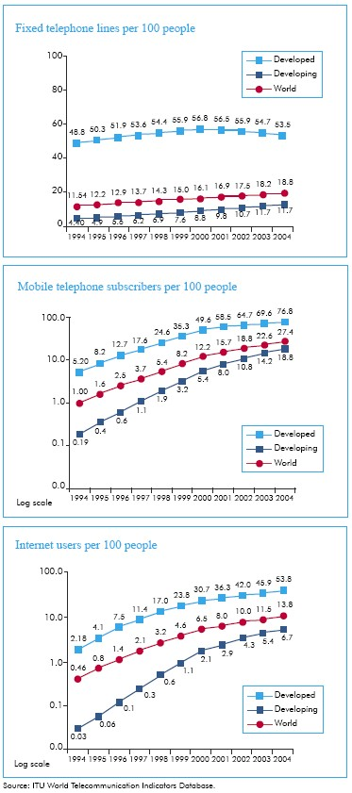
مؤشرات تكنولوجيا المعلومات والاتصالات
تبين تقديرات الاتحاد أن زهاء 800 000 قرية - تمثل حوالي 30 في المائة من جميع قرى العالم - ما زالت غير موصولة بأي نوع من تكنولوجيا المعلومات والاتصالات. وحتى في المناطق التي تتوفر فيها الخدمات الأساسية تبين أرقام الاتحاد أن 942 مليون نسمة يعيشون في مناطق الاقتصادات المتطورة في العالم يتمتعون بنفاذ أفضل بمقدار أربعة أضعاف إلى خدمات الهاتف الثابتة والمتنقلة ونفاذ أفضل بمقدار ثمانية أضعاف إلى خدمات الإنترنت ويملكون من الحواسيب ثلاثة عشر ضعفاً مما يملكه 85 في المائة من سكان العالم الذين يعيشون في البلدان النامية (انظر الرسوم).
النفاذ إلى خطوط الهاتف الثابتة
التقدم واضح في هذا الرسم الذي يبين تزايد النفاذ إلى خطوط الهاتف الثابتة طوال العقد الماضي من السنين أو أكثر. ولئن تقلصت الفجوة فإنها ما زالت واسعة.
المشتركون في الهواتف الجوالة
من الواضح أن الفجوة في النفاذ إلى الخدمة المتنقلة تقلصت بمقدار أكبر. وعلى الرغم من هذا التقدم ما زال المستعملون في البلدان الغنية في العالم يتمتعون بقدر أفضل من النفاذ بما لا يقل عن أربعة أضعاف إلى كل من خدمات الهاتف الثابتة والمتنقلة.
النفاذ إلى الإنترنت
الفجوة أكبر بالنسبة إلى النفاذ إلى الإنترنت والحواسيب الشخصية. ومعدل استعمال الإنترنت أعلى بمقدار ثمانية أضعاف في العالم المتقدم مما هو في العالم النامي مع أن هذا الفارق انخفض من فجوة كانت تزيد عن 72 ضعفاً.

